Всемирный день борьбы против рака 4 февраля 2020
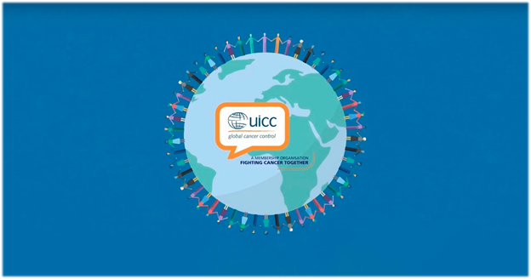
Всемирный день борьбы против рака был создан по инициативе Союза по международному контролю над раком (UICC), крупнейшей и старейшей международной онкологической организацией, имеющей ведущую роль в созыве, наращивании потенциала и пропагандистских инициатив, которые объединяют онкологическое сообщество для сокращения распространённости рака в мировом масштабе.
Миссия Всемирного дня – сделать доступ к качественной и своевременной диагностике рака, а также к лечению и уходу одинаковым для всех – независимо от дохода, этнической и половой принадлежности.
Тема Всемирного дня рака в 2020 году: «Я есть и буду»
История Всемирного дня рака началась 4 февраля 2000 года, в день подписания Парижской Хартии против рака, провозгласившей необходимость обеспечения равного доступак качественной медицинской помощи, большего финансированияисследований рака, лучшегопониманияи, прежде всего, уважения достоинствавсех людей, живущих с этой болезнью.
4 февраля 2000 г. Хартию подписали президент Франции Жак Ширак, а затем генеральный директор ЮНЕСКО Киширо Мацуура.
«Признавая заявление всех соответствующих учреждений о том, что 4 февраля будет отмечаться как «Всемирный день борьбы против рака», так что каждый год Парижская хартия будет в сердцах и умах людей во всем мире».
Хартия была принята международными онкологическими организациями по всему миру.Всемирный день борьбы с раком под опекой Союза международного контроля над раком с 2006 года превратился в движение для всех, против «страха, невежества и заблуждений в отношении рака».
Со времени создания Всемирного дня борьбы с раком произошёл невероятный прогресс в области научно-исследовательских достижений и более глубокого общественного понимания болезни.
Но очень многое ещё предстоит сделать, в 2019 году Всемирная организация здравоохранения включила рак в число десяти основных угроз общественному здравоохранению.
Люди не должны умирать от предотвратимых видов рака, а доступ к диагностике и лечению должен быть равен для всех.

Ключевыефакты

- 9,6 миллионов человек умирают от рака каждый год.
- Рак – вторая по значимости причина смерти во всем мире.
- Треть всех распространённых видов рака можно предотвратить.
- 70% случаев смерти от рака происходит в странах с низким и средним уровнем дохода.
- Ежегодноможно спасти до 3,7 миллионов жизней благодаря профилактике, раннему выявлению и своевременному лечению рака.
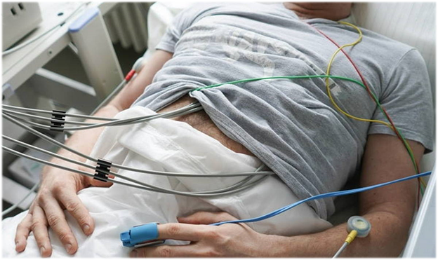
Очень важно знать о том, что можно сделать прямо сейчас для снижения риска развития рака
По данным Всемирной организации здравоохранения, до трети всех распространённых видов рака можно предотвратить с помощью здорового питания, поддержания здорового веса и физической активности, отказа от вредных привычек.
Курение
Употребление табака – самая распространённая предотвратимая причина возникновения рака, а прекращение курения – лучший способов снижения риска возникновения рака.
Было обнаружено, что употребление табака вызывает около 15 различных видов рака, включая рак полости рта, рак лёгких, печени, желудка, кишечника и яичников, а также некоторые виды лейкемии (рак крови). Курение связано с 71%случаев смерти от рака лёгких и составляет по меньшей мере 22% всех случаев смерти от рака. Отказ от курения в любом возрасте увеличивает продолжительность и качество жизни.
Алкоголь
Употребление алкоголя достоверно связано с повышенным риском развития нескольких видов рака. Сокращая и ограничивая количество выпиваемого алкоголя, можно снизить риск возникновения рака полости рта, глотки, гортани, пищевода, кишечника и молочной железы, а также снизить риск возникновения рака печени и кишечника.
Физическаяактивность
Поддержание здорового веса и включение физической активности в повседневную жизнь может помочь снизить риск возникновения многих видов рака, включая рак кишечника, молочной железы, матки, яичников, поджелудочной железы, пищевода, почек, печени, прогрессирующий рак простаты и желчного пузыря.
Ультрафиолетовоеизлучение
Независимо от места проживания и цвета кожи меры по смягчению воздействия ультрафиолетового излучения солнца и соляриев, снижают риск возникновения рака кожи.Оставаясь в тени, защищая кожу и избегая длительного пребывания на солнце, каждый может значительно снизить вероятность развития меланомы.
Опасности нарабочем месте
Некоторые люди рискуют подвергнуться воздействию вызывающих рак веществ на рабочем месте.Так было обнаружено, что у работников химической промышленности красителей заболеваемость раком мочевого пузыря выше, чем обычно.А воздействие асбеста – частая причина рака называемого мезотелиомой, который чаще всего поражает лёгкие.
Вакцина от рака
Некоторые хронические инфекции (обычно вызываемые вирусами) становятся причиной около 16% всех случаев рака в мире.Такие распространённые виды рака, как рак печени, шейки матки и желудка, достоверно связаны с инфицированием вирусом гепатита B (HBV), вирусом папилломы человека (HPV) и бактерией Helicobacter pylori, соответственно.Сегодня существуют безопасные и эффективные вакцины против вирусного гепатита и ВПЧ, которые могут помочь защитить от связанных с инфекцией раковых заболеваний печени и шейки матки.
Каждый может взять на себя ответственность за своё здоровье, включая прививки и напоминание другим о необходимости вакцинации, поддержание здорового и активного образа жизни, отказ от алкоголя, табака и длительного пребывания на солнце.

Источник: http://cgon.rospotrebnadzor.ru/content/15/3989/

